アントロポゾフィー医学体験講座② 十二星座シリーズ②「天秤座」
天秤座と皮膚の秘密
講師 山本百合子（皮膚科） 司会 山本忍

講師からのメッセージ  誕生の時、私たちは皮膚を通して初めてこの世界に触れることになります。私たちが生まれたこの世界は、どのような世界でしょうか？  私たちとは一体、何者なのでしょうか？触覚を通して世界への旅の一歩がはじまります。それからの長い一生を通じて私たちの覆いとなり、私たちの形姿を保つ皮膚、繊細な感受性を持つ皮膚とはどのような存在なのでしょうか？星々の世界から地上に降り立った私たちの遥かな記憶は皮膚に隠されているのでしょうか？皆様と一緒に考えてみたいと思います。  山本百合子（やまもとゆりこ）  北里大学薬学部卒。聖マリアンナ医科大学卒。皮膚科専門医。アントロポゾフィー認定医。1991年より医療法人社団山本記念会山本記念病院理事長として地域医療に貢献するとともに、2015年4月日本初のアントロポゾフィー認定医療施設すみれが丘ひだまりクリニックを開設。アントロポゾフィー医療の実践に取り組んでいる。 | 触覚を通じて天秤座を感じる芸術体験  13:30～14:30  中村朱希 他（絵画造形療法師）  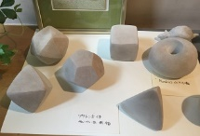  アントロポゾフィーの絵画造形療法は、水彩画や木炭画、フォルメン線描、粘土造形といった手法を用いて、自己治癒力を刺激し、心身の不調を改善していきます。特に粘土で様々な形を作りあげる作業を通じて、形をつくる主体（天秤座）の気持ちを味わい、皮膚のもっている触覚を感じてみましょう。  アインライブング 15:00～16:00  鶴田史枝（ｱﾝﾄﾛﾎﾟｿﾞﾌｨｰ認定看護師）  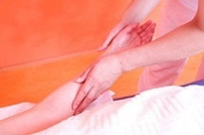  皮膚の表面を優しくなでるようにしてオイルや軟膏を塗っていくアインライブング（＝ドイツ語で「撫でること、さすること」）では、施術者の温かい手とゆっくりとしたリズムが心身に休息をもたらします。レムニスカート、円、螺旋など幾何学的な手の動きの助けを借り、宇宙と地球のリズムをとおして水や大気のフォルムを感じながら、自分自身の内側に静かに意識を向けてみましょう。

2017年10月22日（日）10:00～16:00
10:00～12:00 お話と質疑応答 山本百合子
13:30～14:30 触覚を通じて天秤座を感じる芸術体験

15:00～16:00 アインライブングを体験する
【会場】 日能研本社ビル会議室
【参加費】 午前（or午後）のみ：一般4000円 会員3500円 学生1500円
1日通し ：一般7000円 会員6000円 学生2000円
【定員】 100名 （申込先着順）
【申込】 住所・氏名・電話番号・種別（一般／会員／学生）記載の上、日本アントロポゾフィー医学の医師会事務局まで、間違いを避けるためできるだけメールかFAXにてお申し込みください。いずれの方法も難しい方のみ電話でお受けいたします。 折り返しご案内致します。
【主催】 一般社団法人日本アントロポゾフィー医学の医師会
【後援】 アントロポゾフィー看護を学ぶ看護職の会、日本オイリュトミー療法士協会、
アントロポゾフィーに基づく薬剤師協会、アントロポゾフィー音楽療法士の
会、アントロポゾフィー医学に基づく絵画・造形療法士の会
一般社団法人日本シュタイナー幼児教育協会
NPO法人日本ホリスティック医学協会、教育・芸術・医療でつなぐ会
【協賛】 ㈱水声社、㈱涼風書林、㈱イザラ書房、㈱風濤社、㈱ビイングネットプレス
㈱おもちゃ箱、㈱辻堂出版
【支払い方法①／ゆうちょからの振り込み】記号：10990 番号：17849211
【支払い方法②／他銀行からの振り込み】
ゆうちょ銀行 普通口座 店番：098 口座番号：1784921
口座名義：一般社団法人日本アントロポゾフィー医学の医師会

一般社団法人日本アントロポゾフィー医学の医師会（J-PAAM）事務局
〒224-0013横浜市都筑区すみれが丘13-3 すみれが丘ひだまりクリニック内
事務局 Fax/Tel 045-592-0067 e-mail qqnf5rk50@jupiter.ocn.ne.jp
担当：井上

日能研本社ビル
222-0033
神奈川県横浜市港北区新横浜２丁目１３−１２
交通機関：JR横浜線・市営地下鉄線「新横浜駅」下車、徒歩8分

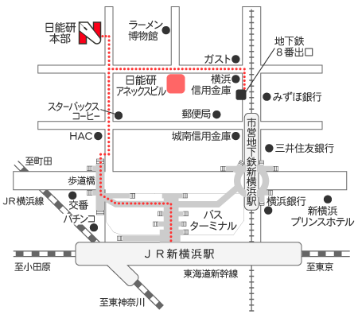

今後の予定
第3回 2018年 1月7日（日） 10:00～16:00
「山羊座と歯並びの秘密」（歯科・口腔外科：山本勇人）
体験：オイリュトミーで骨格を体験する／歌で感じる山羊座（歌唱療法）
第4回 2018年7月1日（日）10:00～16:00
「蟹座と耳の秘密」（耳鼻科：堀雅明）
体験：音楽療法／芸術療法
第5回 2018年10月7日（日）10:00～16:00
「蠍座と伝達系の秘密」（生化学：宮里幹也）
体験：未定
第6回 2019年1月6日（日）10:00～16:00
「水瓶座とバイオダイナミック農法の秘密」（山本忍）
体験：BD農法の野菜を味わう他
＊会場はいずれも日能研本社ビル会議室です。

＜その他医師会主催講座のご案内＞
2017年秋のアントロポゾフィー医学講座 2017年11/3（金祝）～11/5（日）
Dr.クリストフ・ツェルム（産婦人科医）講座
於：東邦大学医学部大森キャンパス医学部３号館 第４講義室
アントロポゾフィー産婦人科学講座 「月のリズム〜アントロポゾフィー医学から見た女性の性周期」
胎生学連続講座「地上に降り立つからだの形成〜胎内での内臓の発達」通訳：入間カイ
2018年 4月28（土）～29日（日）
ミヒャエラ＆ゲオルグ・グレックラー講座 於：国立オリンピック記念青少年総合センター
（代々木）国際会議場、レセプションホール

